NEU in Österreich: 1664 Blanc

Das angesagte Lifestyle-Bier mit Twist

• Ab März: Stiegl bringt die Premium-Brand 1664 Blanc nach Österreich
• Stylisher Genuss: naturtrüb, erfrischend & mit überraschender Zitrus-Note
• International erfolgreiches Lifestyle-Bier aus dem Carlsberg-Portfolio

Salzburg, 24. Februar 2026: Als exklusiver Vertriebspartner der dänischen Brauereigruppe Carlsberg bringt die Stiegl Getränke- & Servicegesellschaft (Stiegl-GSG) mit 1664 Blanc das angesagte Premium-Lifestyle-Bier mit dem überraschend-erfrischenden Zitrus-Twist nun endlich auch nach Österreich. Ab März setzt das weltweit gefeierte Phänomen in der ikonischen blauen Flasche, das bereits in über 55 Ländern eine fulminante Erfolgsgeschichte schreibt, seinen Siegeszug im heimischen Lebensmittelhandel, in Lokalen und Clubs fort. Übrigens auch in der angesagten 0,0%-Variante.

1664 Blanc ist ein naturtrübes, erfrischend mildes, elegant-verspieltes Weizenbier mit einem Alkoholgehalt von 5,0 %. Mit seiner charakteristisch leuchtend gelben Färbung sowie der fruchtig-frischen Aromatik, die vom harmonischen Zusammenspiel feiner Hopfensorten, frischer Zitrusnoten und würziger Koriander-Nuancen geprägt ist, hat sich das Lifestyle-Bier mit dem „gewissen Twist“ in zahlreichen europäischen Märkten als fixer Bestandteil zeitgemäßer Gastronomie- und Bar-Konzepte etabliert. Gebraut in Frankreich, abgefüllt in der ikonischen blauen Flasche positioniert der Markeneigentümer Carlsberg die Brand im Fashion- und Lifestyle-Umfeld – ein weltweit einzigartiges Alleinstellungsmerkmal innerhalb der Bierkategorie. 1664 Blanc mit 5 % vol. ist in Österreich ab März im 20-Liter-Fass sowie in der 0,33-l-Einwegflasche erhältlich.

1664 Blanc macht Spaß auch ohne Alkohol

Darüber hinaus gibt es 1664 Blanc auch alkoholfrei in der stylish-blauen 0,33-l-Flasche. Ideal für alle, die die prickelnde Frische und die eleganten Aromen ganz ohne Alkohol genießen möchten. Und das, ohne dabei auf den unverwechselbaren Geschmack des französischen Premium Weizenbiers zu verzichten.

Internationale Erfolgsstory als Wachstumschance für Österreich

Seit 2016 vertreibt die internationale Carlsberg Gruppe das einzigartige Bier im Premium-Segment weltweit als stylishe Marke – mit kontinuierlichem Wachstum. Denn ganz entgegen dem international eher rückläufigen Bierkonsum liegen leicht zugängliche Biere voll im Trend. Bereits in über 55 Ländern spricht das Lifestyle-Getränk insbesondere eine junge, urbane Zielgruppe sowie das wachsende Aperitif-Segment an. Auch in wichtigen Herkunftsmärkten des österreichischen Tourismus wie Deutschland, England oder Italien ist die Marke etabliert. Der milde Geschmack mit erfrischendem Zitrus-Twist macht den globalen Shooting-Star daher zur einmaligen Wachstumschance für den österreichischen Markt und stellt mit seinem einzigartigen Vermarktungsansatz eine Innovation im Bier-Segment dar. „Mit 1664 Blanc bringen wir als Exklusiv-Vertriebspartner ein Getränk nach Österreich, das für modernen Lifestyle und internationale Genussmomente steht und damit hervorragend zu

einer vielfältigen, urbanen Gastronomie passt. Die ikonische blaue Flasche trifft den Zeitgeist junger und jung gebliebener Konsument:innen“, betont Herbert Bauer, Geschäftsführer der Stieglbrauerei zu Salzburg.

Geschmack trifft Image und Style für eine trendbewusste Zielgruppe

1664 Blanc ist ein Lifestyle-Bier, das wie ein Modelabel vermarktet wird. Das weckt bei trendbewussten Konsument:innen Neugier – und spricht gleichzeitig auch Fans des Aperitif-Segments an. Besonders die „Gen Z“ ist bereit, bewusst mehr für das Besondere zu zahlen. Dazu gehört es auch, Premium-Getränke zu konsumieren, die Status und Selbstbewusstsein steigern. Hohe Relevanz hat die Markt-Einführung von 1664 Blanc in Österreich auch für die Tourismusregionen: Internationale Gäste schätzen vertraute Premiummarken aus ihren Herkunftsmärkten. 1664 Blanc ist Gästen aus Deutschland, Italien, der Schweiz und den USA gut bekannt. Dort konnten nach Samplings Wiederkaufsraten in Rekordhöhe erzielt werden: Italien 78 %, Dänemark 77 %, Frankreich 73 % und England 62 %. Gastronomie und Handel können zusätzlich zum Stiegl-Sortiment gezielt auf diese Nachfrage reagieren, ihr Angebot für internationale Zielgruppen ausbauen und Konsument:innen ansprechen, die Bier im Kontext von Lifestyle, Aperitif und extravagantem Genuss neu entdecken. „Gerade am österreichischen Markt sehen wir eine erhöhte und weiter steigende Nachfrage nach jungen, erfrischenden Produktinnovationen dieser Art und sind überzeugt, mit 1664 Blanc eine bestehende Marktlücke schließen zu können. Milde Biere liegen bei der jungen Zielgruppe im Trend. 1664 Blanc zieht aufgrund seines einzigartigen Geschmacks und Styles neue Verwender:innen in die Bierkategorie“, so Herbert Bauer, Geschäftsführer von Österreichs führender Privatbrauerei.

Alles auf „Blanc et Bleu“: Launch des Lifestyle-Biers mit Star-Support

Der Marken-Launch von 1664 Blanc wird einerseits mit intensiven On- und Offline-Sampling-Aktivitäten im Handel, aber auch mit zahlreichen Gastro-Events sowie mit Display- und Flight-Aktivierungen für Aufsehen sorgen. Darüber hinaus wird der Launch in Verlängerung der internationalen Marketinginitiativen rund um die Fashion Weeks in London, Mailand und Paris von einer umfangreichen digitalen Kampagne begleitet. Und last but not least: Der gefeierte britische Schauspieler Robert Pattinson, bekannt als Vampir aus der Twilight-Saga, wird 2026 als Global Ambassador für 1664 Blanc in Aktion treten. Pattinsons unverwechselbarer Stil und seine Perspektive treffen auf die Pariser Wurzeln des Biers und die lässige Eleganz der Marke.

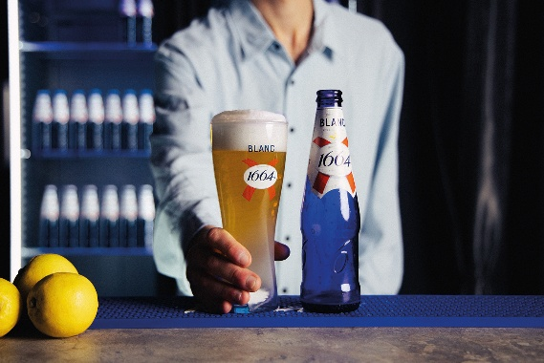
Pressebild 1:

Als exklusiver Carlsberg-Vertriebspartner bringt Stiegl das 1664 Blanc ab März 2026 endlich auch nach Österreich.

Bildnachweis: Stiegl/Kopf / Abdruck honorarfrei!

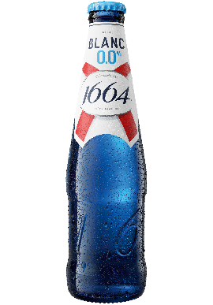
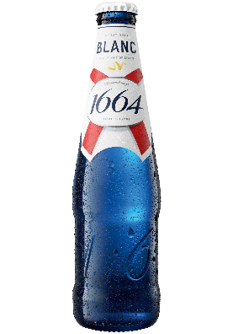
Pressebilder 2 + 3:

Das Premium-Lifestyle-Bier in der stylishen blauen Flasche mit dem frischen Zitrus-Twist gibt´s mit 5% vol. und in der alkoholfreien 0,0%-Variante.

Bildnachweis: Carlsberg Group / Abdruck honorarfrei!

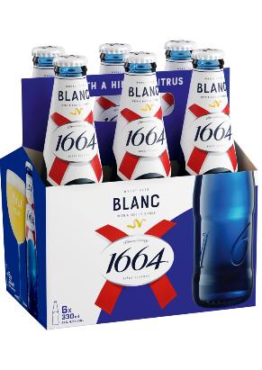
Pressebild 4
Die ikonischen blauen 0,33l-Blanc-Bottles mit 5 % und 0,0 % präsentieren sich im Handel im praktischen 6-er-Tray. Für die Gastro gibt es 1664 Blanc mit Alkohol auch im 20-Liter-Fass.

Bildnachweis: Carlsberg Group / Abdruck honorarfrei!

Rückfragen richten Sie bitte an:

Stiegl-Pressestelle, Mag. Alexandra Picker-Rußwurm

Picker PR – talk about taste, Tel. 0662-841187-0,

E-Mail office@picker-pr.at,

www.picker-pr.at

